第10回横浜シーサイドトライアスロン大会
競技コース一部変更及び競技タイムの計測変更について

先日の台風15号の影響により、競技予定コースが一部使用できない状況となっています。
そのため、次によりコースの一部変更及び競技タイムの計測変更を行います。

１ 競技コースの変更 スイムフィニッシュからトランジションまでのコース変更
■従前コース
スイム会場→護岸沿い→橋梁→トランジション
■変更コース
スイム会場→園路(ピンク色)→ホテルシーパラダイスイン前→橋梁→トランジション

２ 競技タイムの計測変更
スイムフィニッシュからトランジションまでのコースが滑りやすい園路（ピンク色）となるため、走行するには
危険と判断し、その間は徒歩での移動とします。
■その間の計測は行いません。
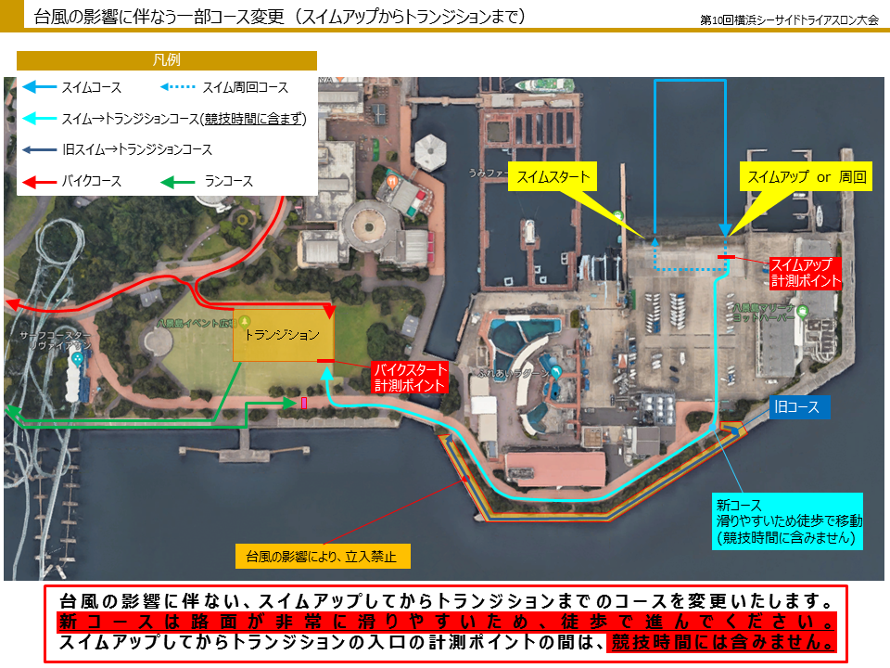
■バイクの計測スタートポイントは、トランジション入口とします。

